КЛАССНОЕ РУКОВОДСТВО
В работе каждого учителя есть трудная, но очень важная миссия - быть классным руководителем. Одни учителя считают ее дополнительной к своей преподавательской деятельности, другие называют ее самой главной. Как бы ни была трудна работа классного руководителя, она, несомненно, нужна детям, поскольку основным структурным звеном в школе является класс. За время работы в Уральской школе я выпустила два класса, а сейчас являюсь классным руководителем 5 класса.
- Выпуск 2006 год: Бузыкаева Жанеля окончила школу с серебреной медалью. Восемь из четырнадцати выпускников получили высшее образование.

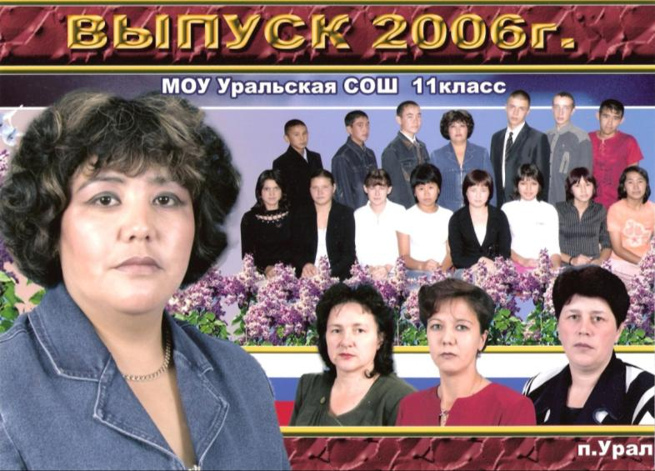

- Выпуск 2013 год: Шаритдинов Эдуард окончил школу с золотой медалью.
Пятеро из девяти выпускников обучаются в высших учебных заведениях: ЮУрГУ, медицинская академия и ЧГПИ.
Ученики класса принимали участие как в районных конкурсах и мероприятиях, так и во Всероссийских. Так Ионова Анастасия является победителем районного конкурса исследовательских работ «Известные люди района», она награждена дипломом 1 степени, а Хирова Ирина награждена дипломом 2 степени. Ее работа «Воспитание души – дело тонкое» опубликована на сайте социальной сети работников образования в проекте «Алые паруса». В конкурсе детского рисунка «Знакомьтесь: мое село!» Ирсалимова Айзада заняла 1 место …
В феврале 2009 года ученики класса вместе с классным руководителем приняли участие в районном конкурсе «Самый «классный» классный». Мною написана авторская программа воспитательной деятельности классного руководителя «Я – среди людей», опубликована на сайте http://nsportal.ru/natfullina-zeynep-altushevna.
Также на сайте опубликованы следующие авторские разработки:
- «Новый год – лучший праздник для детей»;
- Классный час «День всех влюбленных»;
- Презентация «Пословицы о здоровье»;
- «Правила пожарной безопасности во время проведения Новогоднего праздника»;
- «Урок по электробезопасности».
Двое учеников класса приняли участие в районном конкурсе «Ученик года»: Ионова Анастасия в 2011 году, а Шаритдинов Эдуард в 2012 году. Портфолио Шаритдинова Эдуарда также размещено на сайте http://nsportal.ru/natfullina-zeynep-altushevna.
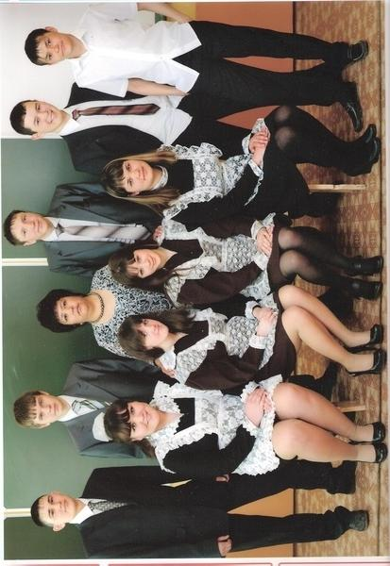
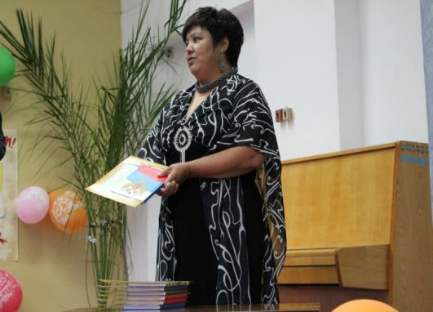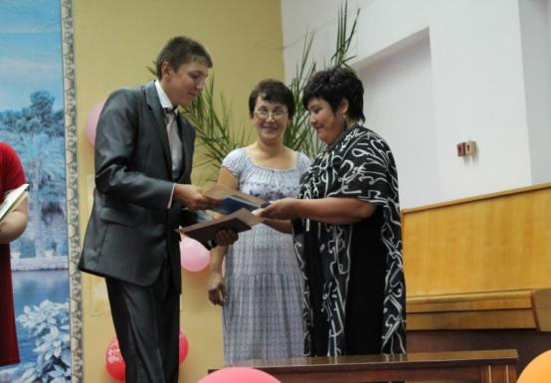

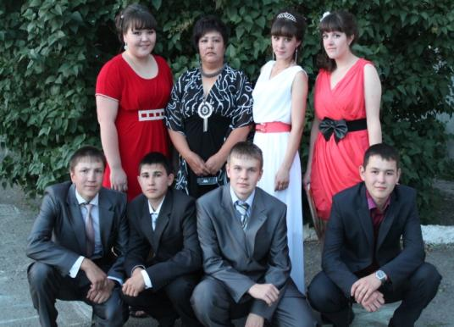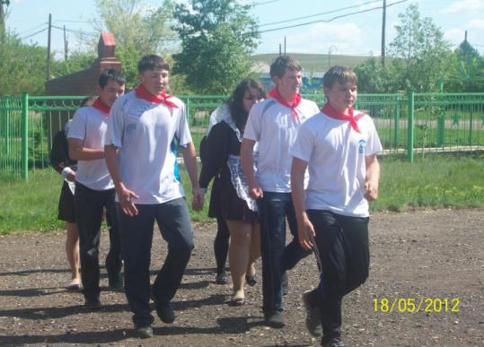

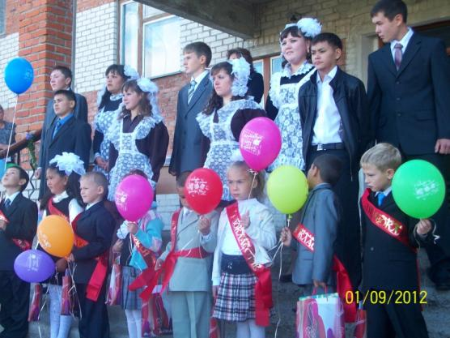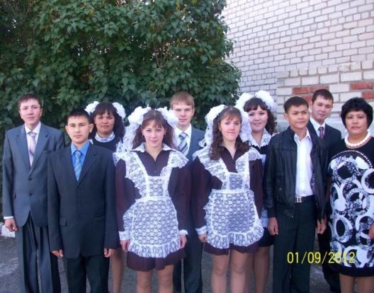

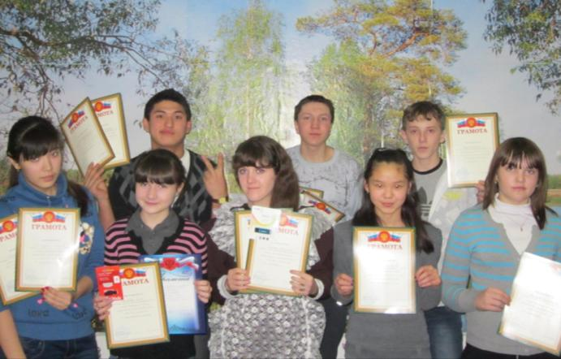

- В настоящее время являюсь классным руководителем 16 пятиклассников. За первое полугодие ученики класса показали себя как активные участники школьных внеклассных мероприятий и Всероссийских конкурсов и олимпиад.
Наши достижения за 5 месяцев учебного года.

дата | место проведения | название | результат
ноябрь 2013 г | Центр гражданского образования «Восхождение» | Четвертый Всероссийский конкурс социальных фоторабот «Моя Россия» | Участники конкурса: Алтынов Кирилл, Апулаева Венера, Бакищева Камила, Жунусов Арман, Ишбердин Бислан, Мальцева Любовь  Сыров Григорий лауреат конкурса.
октябрь 2013 г | Уральская СОШ | Праздник «В гостях у сказки» | 1 место в конкурсах праздника
октябрь 2013 г | Уральская СОШ | Конкурс на лучшую газету ко Дню учителя. | 1 место
октябрь 2013 г | Уральская СОШ | Осенняя л/а спартакиада | Алтынов Кирилл – 1 место  Апулаев Тимур – 2 место  Буранбаева Неля – 1 место  Бедокурова Надежда – 3 место  Жунусов Арман – 3 место  Жунусов Арман – 1 место за лучший результат в личном зачете.
ноябрь 2013 г | Центр гражданского образования «Восхождение» | Пятый Всероссийский конкурс социальных рисунков «Семейные традиции» | Участники конкурса:  Болтенкова Мария, Болтенкова Анастасия, Мурадян Давид, Сыров Кирилл, Гумерова Розалия
октябрь 2013 г | Уральская СОШ | Конкурс рисунков «Моя любимая сказка» | Бакищева Камила - 1 место
декабрь 2013 г | urfodu | Десятая Международная олимпиада по основам наук | Апулаева Венера, природоведение  Сыров Гриша, история и природоведение.  Алтынов Кирилл, история и природоведение.  Мурадян Давид, природоведение.  Буранбаева Неля, история и природоведение.
декабрь 2013 г | Уральская СОШ | Шахматный турнир | Алтынов Кирилл – 1 место
ноябрь 2013 г | Проект «Эрудит» | Всероссийский конкурс «Веселые нотки» | Апулаева Венера 1 место
декабрь 2013 г | Инфоурок | Всероссийская дистанционная олимпиада по музыке | Буранбаева Венера – 1 место  Апулаева Венера - 2 место  Гибадатова Алсу – 2 место
декабрь 2013 г | Центр «Снейл» | Международный конкурс-игра «Аккорд» | Участники:  Гумерова Розалия  Сыров Григорий  Апулаева Венера  Буранбаева Неля
январь 2014 г | Уральская СОШ | Конкурс на лучшую газету, посвященный Дню Татьяны | 3 место

